ŞEHRİMİZ İMZAMIZ GELENEKSEL ÇOCUK OYUNLARI TURNUVASI
MENDİL KAPMACA – SEKSEK KARŞILAŞMA CETVELİ

Karşılaşmanın Yapılacağı Salon : Tarih ve Saat :
A Takımı : Oyun Liderinin Adı Soyadı : Seksek Oyuncusu :
B Takımı : Oyun Liderinin Adı Soyadı : Seksek Oyuncusu :
Başhakem : Mendil Hakemi :

Sıra No: Ad-Soyad Kız-Erkek Forma No : İhtarlar  1  2  3  4  5  6  7  8  9  10  11  12  13  A Takımı İlçesi :  Takım Kaptanı : | 1.SET (Mendil Kapmaca)  A Takım  1 2 3 4 5 6 7 8 9 10 11 12 13 14 15  Sayılar  1 2 3 4 5 6 7 8 9 10 11 12 13 14 15  16 17 18 19 20 21 22 23 24 25 26 27 28 29 30  31 32 33 34 35 36 37 38 39 40 41 42 Mola :  Skor : Set :…………………………….. | 4.SET (Gerek Duyulursa/Mendil Kapmaca)  A Takım  1 2 3 4 5 6 7 8 9 10 11 12 13 14 15  Sayılar  1 2 3 4 5 6 7 8 9 10 11 12 13 14 15  16 17 18 19 20 21 22 23 24 25 26 27 28 29 30  31 32 33 34 35 36 37 38 39 40 41 42 Mola :  Skor : Set :……………………………..  4.SET (Gerek Duyulursa/Mendil Kapmaca)  B Takım  1 2 3 4 5 6 7 8 9 10 11 12 13 14 15  Sayılar  1 2 3 4 5 6 7 8 9 10 11 12 13 14 15  16 17 18 19 20 21 22 23 24 25 26 27 28 29 30  31 32 33 34 35 36 37 38 39 40 41 42 Mola :  Skor : Set :……………………………..
1.SET (Mendil Kapmaca)
B Takım
1 | 2 | 3 | 4 | 5 | 6 | 7 | 8 | 9 | 10 | 11 | 12 | 13 | 14 | 15
Sayılar
1 | 2 | 3 | 4 | 5 | 6 | 7 | 8 | 9 | 10 | 11 | 12 | 13 | 14 | 15
16 | 17 | 18 | 19 | 20 | 21 | 22 | 23 | 24 | 25 | 26 | 27 | 28 | 29 | 30
31 | 32 | 33 | 34 | 35 | 36 | 37 | 38 | 39 | 40 | 41 | 42 | Mola :

Skor : Set :……………………………..
Sıra No: Ad-Soyad Kız-Erkek Forma No : İhtarlar  1  2  3  4  5  6  7  8  9  10  11  12  13  B Takımı İlçesi :  Takım Kaptanı : | 2.SET (Mendil Kapmaca)  A Takım  1 2 3 4 5 6 7 8 9 10 11 12 13 14 15  Sayılar  1 2 3 4 5 6 7 8 9 10 11 12 13 14 15  16 17 18 19 20 21 22 23 24 25 26 27 28 29 30  31 32 33 34 35 36 37 38 39 40 41 42 Mola :  Skor : Set :  2.SET (Mendil Kapmaca)  B Takım  1 2 3 4 5 6 7 8 9 10 11 12 13 14 15  Sayılar  1 2 3 4 5 6 7 8 9 10 11 12 13 14 15  16 17 18 19 20 21 22 23 24 25 26 27 28 29 30  31 32 33 34 35 36 37 38 39 40 41 42 Mola :  Skor : Set :…………………………….. | 3. SET (SEKSEK)  A TAKIM 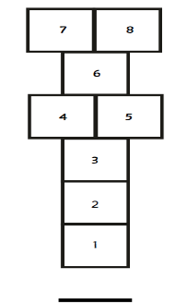 SKOR........ SET......... B TAKIM 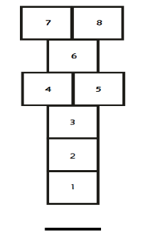 SKOR........ SET.........  GENEL SONUÇ  A TAKIMI.............................. B TAKIMI..............................  KAZANAN TAKIM.................................................................

Yazı Hakemi : Skor Hakemi :
Çizgi Hakemi : Çizgi Hakemi :

